産後ケアを利用しませんか
ママの心と身体のケアや育児のサポートなどを行い、産後も安心して楽しく育児できる環境を整えることを目的として、産後ケア事業を実施しています。
留萌市に住所がある方は無料で何度でも利用できますので、お気軽にご利用ください。また、訪問型と通所型の２種類ありますので、用途に合わせてご利用ください。
訪問型（個別相談） | 通所型（ホッ♡とママ教室）
助産師に、個別相談ができます。  ・訪問による相談 助産師と保健師でご自宅へお伺いしゆっくりと相談できます。  ・来所による相談 保健福祉センターの個室で  相談できます。  ・通所型参加時に相談  【委託助産師】  猪川志見（旭川市）  IBCLC資格  国際認定ラクテーション・コンサルタント  母乳育児支援に必要な高度な専門知識と技術を持つ  世界共通の専門家資格  【相談内容】  授乳に関する相談  乳房マッサージの実施  乳腺炎などのトラブルに関する相談  抱っこ、あやし方などの育児相談  産後の身体に関する相談  その他、ゆっくり話を聞いてほしい、不安なことや困っていることがあるなど、希望に合わせてケアを行いますのでご相談ください。 | はーとふるに来ていただき、集団に向けた産後ケアを行います。  【内容】  ２・３つのテーマを組み合わせ、月１回行っています。  ＊産後のママの身体に関するお話  ＊赤ちゃんの生活リズムの整え方のお話  ＊離乳食や授乳のお話  ＊お口と乳歯ケア  ＊ママ・パパとの赤ちゃんのふれあい  ベビーヒーリングタッチ  ふれあい遊び  【スタッフ】  助産師、保育士、栄養士、歯科衛生士、保健師  詳しくは、別紙のチラシやパンフレットをご 覧ください。
ご予約は電話にて受け付けております。お気軽にご連絡ください。
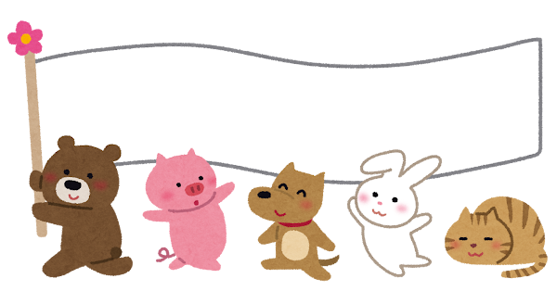

留萌市保健福祉センターはーとふる
保健医療課保健指導第１係
☏0164－49－6050

